Syntéza proteinů

Proteosyntéza je konečným dějem exprese genetické informace, kterou lze vyjádřit schématem:

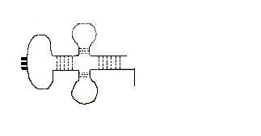
Genetický kód je zapsán v buněčném jádře v podobě sekvence bází v DNA. Každá aminokyselina bílkovin je zde kódována tripletem bází. Informace je z DNA procesem transkripce přepisována do mRNA, která ji po úpravách přenáší na místo syntézy proteinů - ribosom. Při syntéze proteinů je informace uložená v mRNA překládána do sekvence aminokyselin v odpovídajícím polypeptidovém řetězci. Proces se proto nazývá translace (překlad). Každá definitivní mRNA je tvořena sousedícími triplety nukleotidů, tzv. kodony, z nichž každý kóduje některou aminokyselinu, popř. počátek nebo konec translace (tzv. iniciační nebo stop kodony). Volné aminokyseliny musí být nejprve aktivovány reakcí s ATP a po té jsou přeneseny na specifickou tRNA, za tvorby aminoacyl-tRNA. Pro každou aminokyselinu existuje vždy nejméně jedna t-RNA. Specifita tohoto stupně je rozhodující pro správné zařazení aminokyseliny do peptidového řetězce.
antikodon
AK

transferová RNA s navázanou aminokyselinou (aminoacyl-tRNA)

Každá ze specifických tRNA obsahuje ve svém antikodonovém raménku triplet bází, tzv. antikodon, který je komplementární ke kodonu příslušné aminokyseliny na mRNA. Při vlastní proteosyntéze „nasedají“ jednotlivé tRNA s navázanými aminokyselinami na mRNA na základě specifické interakce kodon-antikodon. Tím je zajištěno správné pořadí aminokyselin v polypeptidu.

Aktivace aminokyselin a jejich vazba na tRNA probíhají v cytoplazmě, další kroky proteosyntézy se odehrávají na ribosomech. Ribosomy jsou buněčné organely tvořené bílkovinami a rRNA. Skládají se z malé a velké podjednotky. U eukaryontů jsou tyto podjednotky charakterizovány sedimentačními koeficienty 60S a 40S. Syntéza proteinu probíhá ve třech stupních označovaných jako iniciace, elongace a terminace.

Iniciace je zahájena vytvořením komplexu mezi menší ribosomální podjednotkou a tRNA nesoucí první aminokyselinu (N-koncovou). Touto aminokyselinou je vždy methionin. Ke komplexu se dále připojuje GTP, specifické bílkoviny označované jako iniciační faktory, mRNA a větší ribosomální podjednotka.
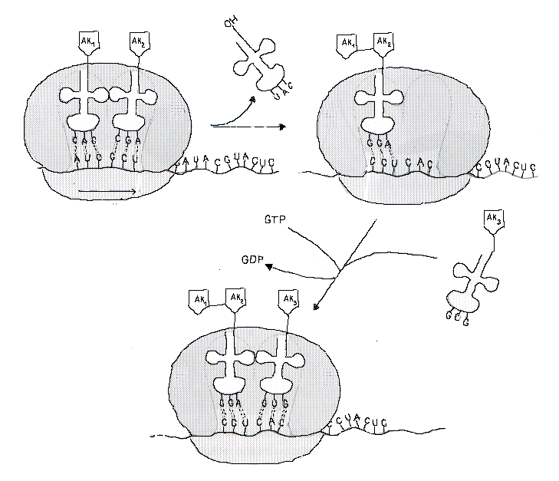
velká podjednotka
ribosomu

mRNA

malá podjednotka ribosomu

Elongace. Při elongaci vstoupí do ribosomu další aminoacyl-tRNA. Dle obvyklé terminologie se oblast na ribosomu, kde došlo k navázání met-tRNA, označuje jako P místo, oblast, kde se váže v pořadí druhá aminoacyl-tRNA jako A místo. V další fázi je methionin odštěpen z transferové RNA a přenesen na aminoskupinu druhé aminokyseliny (v místě A ribosomu). Obě aminokyseliny se spojují peptidovou vazbou a zůstávají navázány na tRNA druhé aminokyseliny Volná tRNA se po té odštěpí z místa P. Posledním stupněm elongačního cyklu je tzv. translokace, při níž se ribosom posouvá o vzdálenost jednoho kodonu směrem k 3´-konci. V důsledku toho se peptidyl-tRNA dostává do pozice P a místo A se stává dostupné pro navázání další aminoacyl-tRNA. Cyklus elongace probíhá opakovaně. Při druhém cyklu dochází k navázání aminoacyl-tRNA ke třetímu kodonu mRNA v místě A na ribosomu. Dipeptid v pozici P se odštěpuje od transferové RNA a peptidovou vazbou se připojuje ke třetí aminokyselině. V pozici A je tripeptid vázaný na tRNA, z pozice P se uvolňuje volná tRNA a tripeptid i s navázanou tRNA se přesouvá do místa P. V průběhu elongace se ribosom postupně posouvá podél mRNA a peptid postupně roste.
Terminace. Elongace je ukončena, když se na mRNA objeví některý terminační kodon (UAA, UGA,UAG). Dojde k uvolnění kompletního polypeptidového řetězce z vazby na poslední t-RNA.

U eukaryontů probíhá syntéza proteinů buď na volných ribosomech nebo na ribosomech vázaných na membránové struktury endoplazmatického retikula. Již během proteosyntézy dochází ke „sbalování“ formujícího se proteinu do energeticky výhodných konformací, které jsou předobrazem pozdější sekundární a terciární struktury. Často též dochází k posttranslačním modifikacím proteinů v endoplazmatickém retikulu. Při nich se řetězce bílkovin zkracují, glykosylují, fosforylují apod.

